****NuMe – Cosméticos do bem **_______________________________________________**

**_______________________________________________**

**SUMÁRIO EXECUTIVO**

Somos uma empresa de cosmetologia sólida, focada em shampoos e condicionadores que concentram o melhor de cada ingrediente, eliminam o uso de plástico, usam embalagens biodegradáveis, sem conservantes e sem agentes nocivos para rios e mares, veganos e cruelty free.

Nossa equipe é formada por:

**Anderson Tiago Bonamim Costa** é um dos sócios, farmacêutico e responsável por criar todos os produtos que estão a venda, além de realizar os testes de qualidade e colocar o produto dentro das normas da ANVISA. Com sua especialização em cosmetologia, ele fabrica produtos de qualidade que atendem a todos os tipos de cabelos.

**Cairo de Paula Vieira** é mais um dos sócios e quem cuida de todo o supply chain do negócio. É ele quem garante a conferencia dos pedidos, emissão de notas fiscais, armazenamento, separação e distribuição dos produtos, pensando sempre na entrega rápida e satisfação do cliente.

**João Flavio Lima Flausino Senne** também é um dos sócios, responsável pelos trâmites administrativos e legais, responsável por manter a atuação da empresa dentro da legislação tributária, fornece balanço patrimonial, demonstrativo do resultado do exercício, compras com fornecedores, capital de entrada e saída. Basicamente, é quem cuida de todas as finanças da empresa.

**Marianna Borges de Sousa**, é mais um dos sócios e quem cuida de toda ferramenta de informática da nossa loja, é que dá manutenção em nossos equipamentos e quem mantém nosso site sempre atualizado, deixando o cliente sempre com fácil acesso as informações e facilidade na compra.

E por fim, **Lucas Maritan Whitaker** é o último dos sócios e quem está por trás de toda a nossa comunicação. Formado em Marketing, ele é responsável pela escolha do tom de fala, manutenção de nossas redes sociais, veiculação de anúncios em plataformas e digitais e quem fecha as parcerias com os influencers.

.

**Nossa Missão**

Ser lembrada pelos clientes como referência em produtos de beleza naturais e plastic free.

**Visão**

Conectar as pessoas aos ideais de beleza, sendo a marca preferida, com rentabilidade e crescimento acima do mercado.

**Valores**

Integridade, paixão pela evolução e desafios, comprometimento com resultados, valorização das pessoas e das relações, proteção aos animais e à natureza.

**CAPÍTULO 1 - PLANO DE NEGÓCIO**

**O que é o negócio?**

Indústria, comércio e cosmetologia sólida.

**Quais os principais produtos/serviços?**

Produção, comercialização e logística de shampoos e condicionadores sólidos para todos os tipos de cabelos.

**Quem serão os principais clientes?**

Público misto 16+ que possuem consciência sobre a preservação ambiental, mas não abre mão de um produto de qualidade e que atenda às necessidades.

**Onde estará localizada a empresa?**

Rua Taufic Salloum, 2255, Jardim Veneza, Franca - SP.

**Montante do capital investido:**

São R$150.000,00 (cento e cinquenta mil reais), sendo R$ 30.000,00 (trinta e cinco mil reais) para cada sócio e R$1,00 (um real) o valor das quotas nominais.

**DADOS DOS EMPREENDEDORES, EXPERIÊNCIAS PROFISSIONAIS E ATRIBUIÇÕES**

**Sócio I**

**Anderson Tiago Bonamim Costa,** brasileiro, solteiro, 02/03/1994, Farmacêutico, inscrito no CPF 123.453.675-90 e RG 34.234.121, residente e domiciliado à rua João Abrão, 116, Centro, CEP 14.403-045, Franca – SP.

**Educação**

* Bacharel em Farmácia pela Universidade de São Paulo;
* Especialista em Cosmetologia pela Sorbonne Université.

**Experiência profissional**

* Gerente de P&D Grupo Boticário – 5 anos;
* Farmacêutico II Natura – 2 anos.

**Atribuições**

Criação e produção de produtos, realização de testes de qualidade e responsável técnico frente à ANVISA.

**Sócio II**

**Cairo de Paula Vieira**, brasileiro, casado, 04/04/1990, Engenheiro de Produção, inscrito no CPF 382.952.748-88, e RG: 46.209.271.X, residente e domiciliado à rua Lázaro Ramos, 645, Parque dos Lima, CEP 14403-057, Franca – SP.

**Educação**

* Bacharel em Engenharia de Produção pela Universidade de Minas Gerais;
* Mestrado em Melhoria contínua e Supply Chain pela Universidade de São Paulo.

**Experiência profissional**

* Gerente de Logística Magazine Luiza – 6 anos;
* Analista de melhoria contínua Grupo RD – 4 anos

**Atribuições**

Conferência de pedidos, emissão de notas fiscais, armazenamento, organização, e distribuição de produtos.

**Sócio III**

**João Flavio Lima Flausino Senne**, brasileiro, casado, 17/04/1992, Economista, inscrito no CPF 879.098.123-45, e RG: 49.546.780, residente e domiciliado à rua Canada, 1400, Apto. 13, Centro, CEP 14403-029, Franca – SP.

**Educação**

* Bacharel em Economia pela Universidade Estadual;
* Especialização em Legislação Fiscal pela FGV.

**Experiência profissional**

* Analista de Inteligência Fiscal – 3 anos;
* Gerente Contábil – 5 anos;

**Atribuições**

Contas a pagar, contas a receber, trâmites contábeis, tributários e fiscais.

**Sócio IV**

**Marianna Borges de Sousa**, brasileira, solteira, 19/11/1994, Analista de sistemas, inscrito no CPF 049.145.781-01, e RG: 15.287.649, residente e domiciliado à rua São Francisco, 456, Residencial Salvador, CEP 14419-054, Franca – SP.

**Educação**

* Formada em Sistemas da Informação pela UFMT – Mato Grosso
* Analista de Sistemas na Pipeline Consultoria em informática por 4 anos.

**Experiência profissional**

* Analista de Marketing Digital – 6 anos;
* Publicitário – 2 anos;

**Atribuições**

Coordenação de equipes e gerenciamento nos projetos de implantação de sistemas

**Sócio V**

**Lucas Maritan Whitaker**, brasileiro, solteiro, 28/08/1995, Profissional de Marketing, inscrito no CPF 053.111.588-00, e RG: 12.231.678, residente e domiciliado à rua Magnólia, 12, Residencial Paraíso, CEP 14403-043, Franca – SP.

**Educação**

* Bacharel em Marketing pela ESPM;
* Especialização em Marketing Digital e Redes Sociais pela FAAP.

**Experiência profissional**

* Analista de Marketing Digital – 6 anos;
* Publicitário – 2 anos;

**Atribuições**

Comunicação interna e externa, Campanhas publicitárias, Parcerias com Influencers e Análise de Conteúdo.

**DADOS DO EMPREENDIMENTO**

**Razão social:** ACJL Saboaria Artesanal LTDA

**Nome fantasia:** Nume Cosméticos

**Endereço:** Rua Taufic Salloum, 2255, Jardim Veneza, Franca - SP

**CNPJ:** 43.566.764/0001-20

**IE:** 234.613.187.245

**Regime jurídico:** LTDA

**Enquadramento tributário:** Simples Nacional

**Capital social:** R$ 150.000,00

|  |  |  |  |
| --- | --- | --- | --- |
| Sócio | N~~°~~ de Quotas | % | Valor R$ |
| Anderson Tiago Bonamim | 1 | **20** | 30.000,00 |
| Cairo de Paula Vieira | 1 | **20** | 30.000,00 |
| João Flavio Lima Flausino Senne | 1 | **20** | 30.000,00 |
| Marianna Borges de Sousa | 1 | **20** | 30.000,00 |
| Lucas Maritan Whitaker | 1 | **20** | 30.000,00 |
| Total | 1 | 100 | 150.000,00 |

**Fonte de recursos:** Próprio (investimentos realizados em longo prazo)

**CAPITULO 2 - ANÁLISE DE MERCADO**

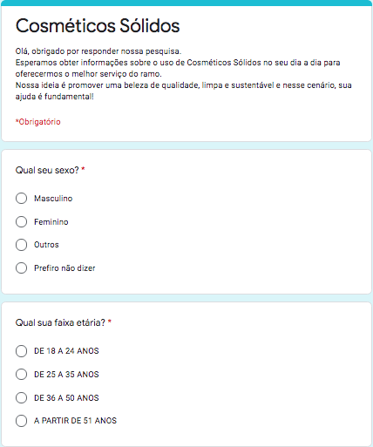A fim de obtermos insights e dados para fundamentação deste capítulo, realizamos uma pesquisa online com as seguintes perguntas.

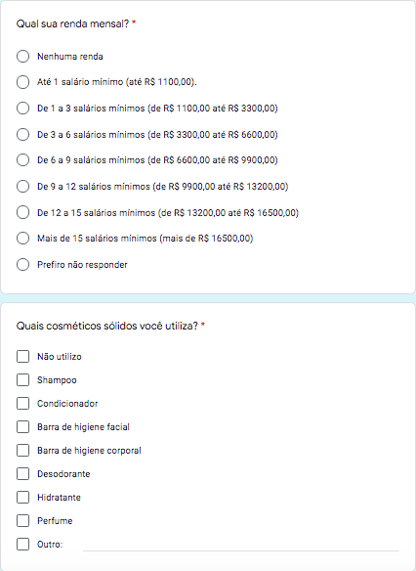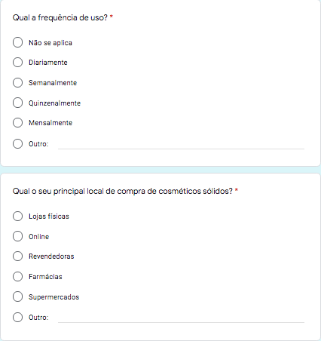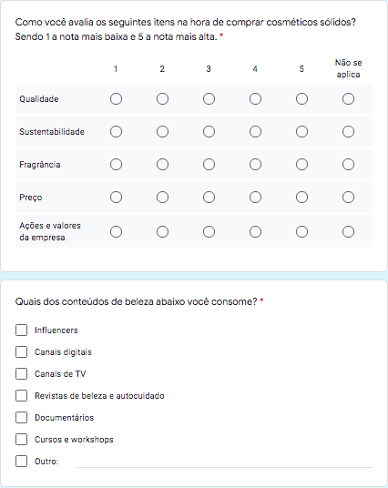

Tivemos um total de 32 respondentes com perfis distintos, porém que serviram como um norteador para a fundamentação deste documento, fornecendo dados importantes a respeito do modo de consumo e estilo de vida de possíveis consumidores.

Seguem as respostas abaixo.

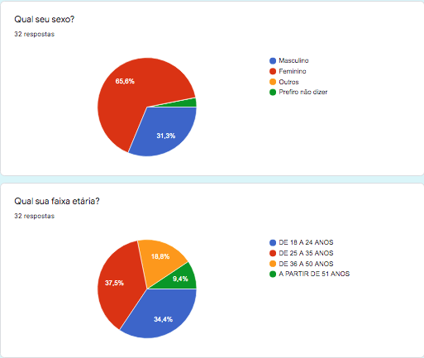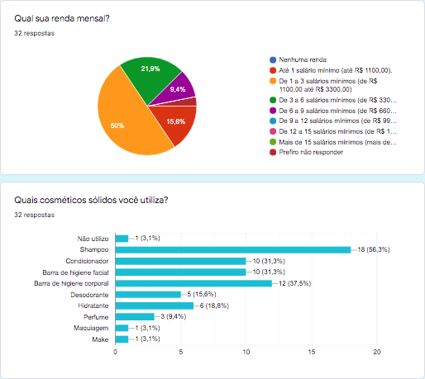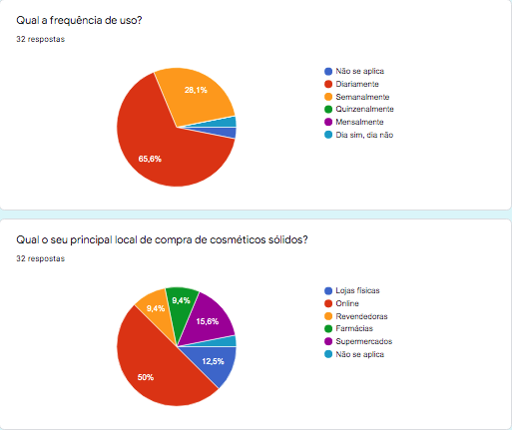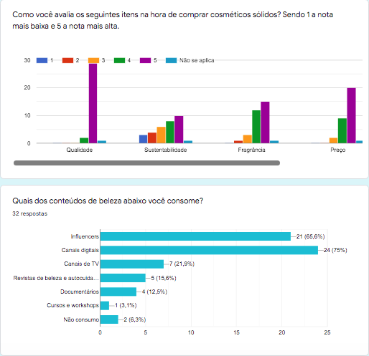

Com base nas respostas da pesquisa, concluímos que os cosméticos sólidos já se fazem presentes na vida de muitos, principalmente entre os adultos jovens com renda de 1 a 3 salários mínimos.

Acreditamos que essa geração possui uma grande preocupação com a preservação do meio ambiente, sem abrir mão da qualidade do produto.

Como esperado, vimos que o conteúdo consumido atualmente é majoritariamente digital e veiculado por influencers, com compra feita em sua maioria de forma online.

**ESTUDO DOS CONCORRENTES**

Para o benchmarking, contamos com ferramentas de busca online e empresas com as quais já tivemos contato com os produtos. Segue abaixo a comparação entre as principais empresas que encontramos.

|  |  |  |  |
| --- | --- | --- | --- |
|  | Qualidade | Localização | Serviços aos Clientes |
| Fefa Pimenta | Excelente | São Paulo - SP | Ótimo atendimento, muitas variedades de escolha, produtos naturais e de qualidade |
| Frez Saboaria | Boa | Franca - SP | Ambiente agradável para análise do produto, poucas variedades e pouca espuma durante uso |
| B.O.B. | Ótima | Ribeirão Preto - SP | Serviços tecnológicos e SAC, produtos com grande espuma, porém pouca durabilidade |

|  |  |  |  |
| --- | --- | --- | --- |
|  | Preço | Condições de Pagamento | Garantias Oferecidas |
| Fefa Pimenta | R$25,00 à R$35,00 | À vista (boleto), Cartão (crédito ou débito), PagSeguro | Garantia de troca ou estorno caso necessário de acordo com CDC, qualidade e validade |
| Frez Saboaria | R$ 24,00 à  R$ 32,00 | Paypal, Transferência Bancária Direta | Qualidade e validade |
| B.O.B. | R$ 35,00 à  R$ 60,00 | À vista (boleto), Cartão (crédito ou débito), Paypal | Garantia de troca ou estorno caso necessário de acordo com o CDC, qualidade e validade |

|  |  |  |
| --- | --- | --- |
|  | Entrega | Atendimento |
| Fefa Pimenta | Entrega para todo o Brasil via PAC ou Sedex | Ótimo |
| Frez Saboaria | Entrega local e retirada na loja | Bom |
| B.O.B. | Entrega para todo o Brasil via PAC ou Sedex e Retirada na loja | Ótimo |

Nossa empresa se iguala com as concorrentes, em questão de preço, viabilidade do produto, qualidade e localização. Todos os nossos produtos são fabricados cuidadosamente visando sempre a satisfação do cliente e o menor impacto ambiental.

Nosso preço é acessível e também oferecemos promoções em datas comemorativas, bem como cupons para os assinantes de nossas newsletter. A forma de pagamento é equivalente, nosso diferencial é que aceitamos PIX que é uma nova tecnologia que está mudando bastante o cenário de compras e transferências.

Contamos com um forte esquema de logística e distribuição para que os produtos sejam entregues em até 3 dias úteis para todo o país.

O nosso atendimento é de ótima qualidade tendo o cliente como total foco. Temos um grande time de SAC terceirizado para tirar todas e quaisquer dúvidas e entender mais sobre as indicações dos nossos produtos.

**ESTUDO DOS FORNECEDORES**

|  |  |  |  |  |  |  |
| --- | --- | --- | --- | --- | --- | --- |
| Itens para a produção de Shampoo Nutritivo | | | | | | |
| Ordem | **Descrição dos itens a serem adquiridos** | **Nome do fornecedor** | **Preço** | **Condições de pagamento** | **Prazo de entrega** | **Localização** |
| 1 | Alcool Cetílico | Gran Velada | R$ 469,16 | Boleto, Cartão (crédito/débito) ou Depósito | 1 - 2 dias | Zaragoza / Espanha |
| 2 | SCI. Isetionato de Cocoil de Sódio | Gran Velada | R$ 22,51 | Boleto, Cartão (crédito/débito) ou Depósito | 1 - 2 dias | Zaragoza / Espanha |
| 3 | Oleo de Ricino | Gran Velada | R$ 81,77 | Boleto, Cartão (crédito/débito) ou Depósito | 1 - 2 dias | Zaragoza / Espanha |
| 4 | Glicerina | Gran Velada | R$ 117,92 | Boleto, Cartão (crédito/débito) ou Depósito | 1 - 2 dias | Zaragoza / Espanha |
| 5 | Alcool Benzílico | Ladar Quimica | R$ 130,00 | Boleto, Cartão (crédito/débito) até 12x ou Depósito | 1 - 10 dias | Vitória/ ES |

|  |  |  |  |  |  |  |
| --- | --- | --- | --- | --- | --- | --- |
| Itens para a produção de Shampoo Detox | | | | | | |
| Ordem | **Drescição dos itens a serem adquiridos** | **Nome do fornecedor** | **Preço** | **Condições de pagamento** | **Prazo de entrega** | **Localização** |
| 1 | Alcool Cetílico | Gran Velada | R$ 469,16 | Boleto, Cartão (crédito/débito) ou Depósito | 1 - 2 dias | Zaragoza / Espanha |
| 2 | SCI. Isetionato de Cocoil de Sódio | Gran Velada | R$ 22,51 | Boleto, Cartão (crédito/débito) ou Depósito | 1 - 2 dias | Zaragoza / Espanha |
| 3 | Manteiga de semente de Theobroma Grandiflorum (Cupuaçu) | Gran Velada | R$ 317,12 | Boleto, Cartão (crédito/débito) ou Depósito | 1 - 2 dias | Zaragoza / Espanha |
| 4 | Elaes guineesis (Óleo de Palmeira) | Nursery live | R$ 79,00 | Boleto, Cartão (crédito/débito) até 6x ou Depósito | 5 - 8 dias | India |
| 5 | Óleo de Palmiste | Aromalandia | R$ 49,55 | Boleto, Cartão (crédito/débito) até 3x ou Depósito | 1 - 13 dias | Serra/ ES |
| 6 | Carvão ativado em pó | Buy Actived Charcoal | R$ 103,62 | Boleto, Cartão (crédito/débito) até 6x ou Depósito | 3 - 13 dias | Online |

|  |  |  |  |  |  |  |
| --- | --- | --- | --- | --- | --- | --- |
| Itens para a produção de Condicionador Modelador | | | | | | |
| Ordem | **Descrição dos itens a serem adquiridos** | **Nome do fornecedor** | **Preço** | **Condições de pagamento** | **Prazo de entrega** | **Localização** |
| 1 | Álcool Cetílico | Gran Velada | R$ 469,16 | Boleto, Cartão (crédito/débito) ou Depósito | 1 - 2 dias | Zaragoza / Espanha |
| 2 | Glicerina | Drogaria Minas Brasil | R$ 41,60 | Boleto, Cartão (crédito/débito) ou Depósito | 3 -8 dias | Montes Claros / MG |
| 3 | Lauril | Amazon | R$ 132,45 | Boleto, Cartão (crédito/débito) ou Depósito | 3- 10 dias | São Paulo / SP |
| 4 | Óleo de May Chang | Vigon | R$ 1033,50 | Boleto, Cartão (crédito/débito) ou Depósito | 5 - 13 dias | East Stroudsburg/ PA |
| 5 | Acetato de Tocoferol | Merk | R$ 489,00 | Boleto, Cartão (crédito/débito) ou Depósito | 1 - 13 dias | São Paulo/ SP |
| 6 | Óleo de Cedro Atlas | Amazon | R$ 59,50 | Boleto, Cartão (crédito/débito) ou Depósito | 3 - 10 dias | São Paulo/ SP |
| 7 | Proteína de Arroz Hidrolisada | Growth suplements | R$ 72,00 | Boleto, Cartão (crédito/débito) ou Depósito | 1 - 13 dias | Tijucas / SC |

|  |  |  |  |  |  |  |
| --- | --- | --- | --- | --- | --- | --- |
| Itens para a produção do Limpador Facial | | | | | | |
| Ordem | **Descrição dos itens a serem adquiridos** | **Nome do fornecedor** | **Preço** | **Condições de pagamento** | **Prazo de entrega** | **Localização** |
| 1 | SCI. Isetionato de Cocoil de Sódio | Gran Velada | R$ 22,51 | Boleto, Cartão (crédito/débito) ou Depósito | 1 - 2 dias | Zaragoza / Espanha |
| 2 | Laurel lactato de sódio | Merck | R$ 493,00 | Boleto, Cartão (crédito/débito) ou Depósito | 3 -8 dias | São Paulo/ SP |
| 3 | Glicerina | Drogaria Minas Brasil | R$ 41,60 | Boleto, Cartão (crédito/débito) ou Depósito | 3 -8 dias | Montes Claros / MG |
| 4 | Carvão ativado em pó | Buy Actived Charcoal | R$ 103,62 | Boleto, Cartão (crédito/débito) até 6x ou Depósito | 3 - 13 dias | online |
| 5 | Ácido glucônico | Merk | R$ 203,00 | Boleto, Cartão (crédito/débito) ou Depósito | 3 - 8 dias | São Paulo/ SP |
| 6 | Frutose | Merck | R$ 1715,00 | Boleto, Cartão (crédito/débito) ou Depósito | 3 - 8 dias | São Paulo/ SP |
| 7 | Álcool Benzílico | Ladar Quimica | R$ 130,00 | Boleto, Cartão (crédito/débito) até 12x ou Depósito | 1 - 10 dias | Vitória/ ES |

**CAPÍTULO 3 - PLANO DE MARKETING**

**Slogan:**“Usar um cosmético natural significa estar do lado da vida como um todo.”

**Principais produtos**

**Shampoo Nutritivo**

Nosso shampoo sólido nutritivo apresenta ingredientes naturais como Óleo de Ricino, que garante a maciez e nutrição que seu cabelo precisa. Além de ser vegano, também é 100% Plastic-Free com embalagem biodegradável.

Peso LIQ: 100g

**Shampoo Detox**

Nosso shampoo sólido detox é o mais indicado para quem precisa de uma limpeza profunda e revitalizar os cabelos danificados com produtos convencionais. Apresenta ingredientes naturais como Óleo de Cupuaçu, Palmeira e Carvão Ativado. Também é vegano é 100% Plastic-Free com embalagem biodegradável.

Peso LIQ: 100g

**Condicionador Modelador**

Nosso condicionador sólido promove alta hidratação e ajuda a modelar o cabelo sem a necessidade do uso de finalizadores. Apresenta em sua lista de ingredientes, Óleo de Cedro Atlas e Óleo de May Chang, que além de promover um toque suave, também traz aroma leve. É também vegano e 100% Plastc-Free com embalagem biodegradável.

Peso LIQ 100g

**Limpador Facial**

Para quem sofre com pele acneica e seborreica, nosso limpador facial é o produto que você precisa. Composto por Ácido Gluconico, Carvão Ativado e Frutose, você conseguirá manter sua pele livre da oleosidade, mas sem rececamento. Também é vegano e 100% Plastc-Free com embalagem biodegradável.

Peso LIQ 100g

**Preço**

Oferecemos um produto com de alto padrão, pois a ideia não é oferecer ao nosso público somente preço baixo, mas também qualidade. Buscamos entregar um produto que realmente faça a diferença, promova o autocuidado e sem nenhum dano colateral.

**Estratégias promocionais**

|  |  |
| --- | --- |
| Mídias Sociais | Facebook, Instagram, Whasapp e Youtube |
| Newletter | Envio de Newsletters quinzenais com novidades e artigos sobre beleza |
| Promoções | Descontos e sorteios realizados a partir de uma margem combinada para influenciar o crescimento do negócio. |
| Influencers | Parceria com influencers digitais para divulgação de produtos, impulsionando as vendas. |
| Participação em Eventos | Participação em eventos, crongressos de beleza e dermatologia, para que também haja divulgação e parceria com dermatologistas. |

**Estruturas de comercialização**

Os produtos serão divulgados em redes sociais com o link do nosso e-commerce e televendas. E no estabelecimento, funcionários especializados estarão dispostos a atender e oferecer os nossos produtos.

**Localização do negócio**

|  |
| --- |
| **Endereço:**Rua Taufic Salloum, 2255 |
| **Bairro:**Jardim Veneza**Cidade:**Franca**Estado:**SP |
| **Fone:**A definir    **Sites:**A definir |

**Considerações sobre a localização da empresa**

Optamos por esse local, por se tratar de uma região tranquila, porém bem localizada, acesso facilitados às rodovias da cidade e por estar em um bairro que já possuí pequenas fábricas.

**CAPÍTULO 4 - PLANO OPERACIONAL**

**Layout**



**Capacidades produtiva/comercial/serviços**

Nosso limite máximo para produção de shampoos e condicionadores são 1600 frascos por mês

Nosso volume inicial será de até 1000 de cada produto mensais.

A capacidade da Nume é vender nossos produtos.

**Processos Operacionais**

A matéria-prima chegará pela transportadora ou pelo correio (dependendo da quantidade) à empresa. O almoxarife e os sócios serão responsáveis pela conferência das cargas. Com as matérias-primas em nosso almoxarifado, será feito a entrada no sistema da empresa, gerando assim o controle para o setor de produção, onde será feita a fabricação dos shampoos e condicionadores. E assim será apresentada e vendida através de nosso site e no estabelecimento.

**TRANSPORTADORA/ CORREIOS**

**EMPRESA/CONFERÊNCIA**

**ENTRADA/SISTEMA**

**PRODUÇÃO/PRODUTO FINALIZADO**

**VENDAS PELO SITE/ ESTABELECIMENTO**

**Necessidade de Pessoal**

|  |  |
| --- | --- |
| **Cargo/Função** | **Qualificações Necessárias** |
| **GERENTE ADMINISTRATIVO** | Curso superior em áreas como Administração de Empresas, Finanças, Ciências Contábeis ou Economia.   * Ter liderança; * Comunicação eficaz; * Criatividade; * Proativo; * Autoconhecimento; * Ética; * Gerenciar o tempo; * Disposição para assumir riscos; * Habilidades sociais; * Saber trabalhar em equipe; * Manter relações públicas favoráveis. |
| **AUXILIAR ADMINISTRATIVO** | Ensino médio completo, noções de informática   * Comunicação * Relacionamento Interpessoal * Trabalhar em equipe * Criatividade * Adaptabilidade * Ética * Coerência * Compromisso com Resultados * Gerenciar Tempo * Planejamento e Organização * Liderança * Atuar estrategicamente |
| **GERENTE DE VENDAS** | Graduação em Administração de Empresas, Sistemas da Informação, Pós-graduação.   * Liderança; * Motivação; * Orientar e dar apoio buscando o desenvolvimento das pessoas; * Comunicação escrita e oral; * Persuasão; * Impacto; |
| **CONTADOR** | Graduação em Ciências Contábeis.   * Ética; * Colaboração no trabalho em grupo; * Comunicação efetiva; * Seja tolerante; * Entusiasmo e motivação; * Atenção aos detalhes. |
| **GERENTE DE TI** | Graduação em Ciências da computação, Sistemas de Informação, Pós-graduação.   * Liderança; * Ter visão estratégica; * Motivação; * Ser inovador; * Trabalhar em equipe. |
| **GESTOR DE RH** | Graduação em Recursos Humanos, Técnico em Rh. Trabalho em equipe;   * Capacidade de negociação; * Liderança; * Comunicação; * Criatividade / inovação; * Prudência; * Flexibilidade; * Otimismo; * Assertividade; * Ética; * Visão holística; * Compartilhamento de conhecimento; * Autodesenvolvimento. |
| **SEGURANÇA** | Idade mínima de 21 anos, Ensino Médio Completo (no mínimo), estar em dia com suas obrigações civis e militares, bons antecedentes criminais. Deve estar em boas condições de saúde física e mental.   * Demonstrar atenção * Trabalhar em equipe * Bom condicionamento físico * Usar técnicas de defesa pessoal * Autocontrole. |
| **FARMACÊUTICO CHEFE** | Graduado em farmácia, curso de gestão de pessoas   * Liderança * Automotivação * Trabalho em equipe * Comunicação Efetiva * Atencioso * Criatividade. |
| **FARMACÊUTICO DE PRODUÇÃO** | Maiores de 18 anos, curso de farmácia   * Ser responsável; * Ser proativo; * Ser dinâmico; * Saber trabalhar sob pressão; * Saber lidar com pessoas; * Estar sempre atento; * Ter boa comunicação; * Conseguir executar mais que uma atividade ao mesmo tempo; * Ser organizado; * Saber operar máquinas. |
| **QUÍMICO** | Maiores de 18 anos, curso de farmácia   * Ser responsável; * Ser proativo; * Ser dinâmico; * Saber trabalhar sob pressão; * Saber lidar com pessoas; * Estar sempre atento; * Ter boa comunicação; * Conseguir executar mais que uma atividade ao mesmo tempo; * Ser organizado; * Saber operar máquinas. |
| **FISCAL DE QUALIDADE** | Graduação em Gestão de Controle de Qualidade, conhecimentos aprofundados na área da Saúde.   * Liderança * Comunicação * Criatividade * Organização * Bom raciocínio * Empatia |
| **BALCONISTA/CAIXA** | Ensino médio completo, noções de informática.   * Ser educado; * Ser responsável; * Ser carismático; * Ser comunicativo; * Ser simpático; * Ter boa interpretação; * Gostar de lidar com o público; * Manter-se atualizado sobre os valores dos produtos; * Ser paciente; * Ter facilidade com números e contas; * Conhecer os produtos comercializados; * Saber se comunicar de forma clara. |
| **FAXINEIRA** | Experiência em limpezas gerais.   * Dinâmica * Comunicativa * Ágil |
| **MOTORISTA** | Categoria AB, Ensino médio Completo.   * Ser responsável; * Ser educado e cordial; * Saber lidar com o público; * Ter boa memória; * Ser focado no trabalho; * Ser atencioso; * Saber lidar com prazos; * Saber trabalhar sob pressão; * Saber utilizar guia impresso ou aparelho de GPS; * Ter bom relacionamento interpessoal; * Ser ágil; * Ser dinâmico; * Ter raciocínio rápido; * Ser paciente. |

**Organograma**

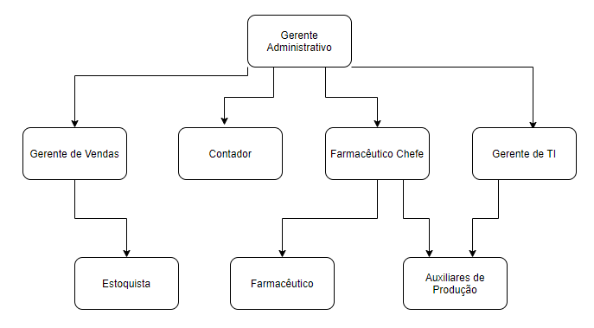

**Fluxograma**

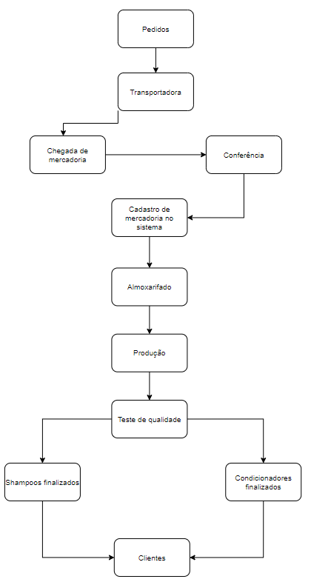

**FICHA DESCRIÇÃO DE CARGOS**

|  |
| --- |
| DESCRIÇÃO DE CARGOS |

|  |  |
| --- | --- |
| CARGO: Gerente Admininstrativo |  |
| CARGO: Auxiliar Admininstrativo |  |
| CARGO: Gerente de Vendas |  |
| CARGO: Contador |  |
| CARGO: Gerente de TI |  |
| CARGO: Gestor de RH |  |
| CARGO: Segurança |  |
| CARGO: Farma |  |

**CAPÍTULO 5 – PLANO FINANCEIRO**





|  |  |  |  |  |
| --- | --- | --- | --- | --- |
| **CONTAS A RECEBER: CÁLCULO DO PRAZO MEDIO DE VENDAS** | | | | |
| **PRAZO MEDIO DE VENDAS** | **%** | **NÚMERO DE DIAS** | **MÉDIA PONDERADA EM DIAS** | |
| **A VISTA** | 20 | 0 | 0 | |
| **A PRAZO (1)** | 30 | 30 | 9 | |
| **A PRAZO (2)** | 40 | 60 | 24 | |
| **A PRAZO(3)** | 10 | 90 | 9 | |
| **A PRAZO (4)** |  |  |  | |
|  |  | **PRAZO MÉDIO TOTAL** | **42** | |
|  |  |  |  |  |
|  |  |  |  |  |
| **FORNECEDORES: CÁLCULO DO PRAZO MÉDIO DE COMPRAS** | | | | |
| **PRAZO MÉDIO DE COMPRAS** | **%** | **NÚMERO DE DIAS** | **MÉDIA PONDERADA EM DIAS** | |
| **A vista** | 20 | 0 | 0 | |
| **A prazo (1)** | 50 | 30 | 15 | |
| **A prazo (2)** | 30 | 60 | 18 | |
| **A prazo (3)** |  |  | 0 | |
| **A prazo (4)** |  |  |  | |
|  |  | **PRAZO MÉDIO TOTAL** | **33** | |
|  |  |  |  |  |
|  |  |  |  |  |
| **ESTOQUES: CÁLCULO DA NECESSIDADE MÉDIA DE ESTOQUES** | | | | |
| **NECESSIDADE MÉDIA DE ESTOQUES** | | | **NÚMERO DE DIAS** | |
| **15** | |
|  |  |  |  |  |
|  |  |  |  |  |
| **CÁCULO DA NECESSIDADE LÍQUIDA DE CAPITAL DE GIRO EM DIAS** | | | | |
| **RECUSOS DA EMPRESA FORA DO SEU CAIXA** | | | **NÚMERO DE DIAS** | |
| 1. CONTAS A RECEBER– PRAZO MÉDIO DE VENDAS | | | **42** | |
| 2. ESTOQUES – NECESSIDADE MÉDIA DE ESTOQUES | | | **15** | |
| SUBTOTAL1(ITEM 1+2) | | | **57** | |
| **RECURSOS DE TERCEIROS NO CAIXA DA EMPRESA** | | | | |
| 3. FORNECEDORES– PRAZO MÉDIO DE COMPRAS | | | **33** | |
| SUBTOTAL 2 | | | **33** | |
| NECESSIDADE LÍQUIDA DE CAPITAL DE GIRO EM DIAS (SUBTOTAL1- SUBTOTAL2) | | | **24** | **DIAS** |
|  |  |  |  |  |
|  |  |  |  |  |
| **Caixa mínimo** | | | | |
| 1. CUSTO FIXO MENSAL | | | R$ 28.156,18 | |
| 2. CUSTO VARIÁVEL MENSAL | | | R$ 37.894,21 | |
| 3. CUSTO TOTAL DA EMPRESA | | | R$ 66.050,39 | |
| 4. CUSTO TOTAL DIÁRIO (ITEM 3 ÷ 30 DIAS) | | | R$ 2.201,68 | |
| 5. NECESSECIDADE LÍQUIDA DE CAPITAL DE GIRO EM DIAS | | | 24 | DIAS |
| **Total de B – Caixa Mínimo** | | | **R$ 52.840,31** | |
|  |  |  |  |  |
|  |  |  |  |  |
| **CAPITAL DE GIRO (RESUMO)** | | | | |
| DESCRIÇÃO | | | R$ | |
| A – ESTOQUE INICIAL | | | R$ 28.483,04 | |
| B – CAIXA MINIMO | | | R$ 52.840,31 | |
| **TOTAL DO CAPITAL DE GIRO (A + B)** | | | **R$ 81.323,35** | |

|  |  |
| --- | --- |
| **5.3. INVESTIMENTOS PRÉ-OPERACIONAIS** | |
| **INVESTIMENTOS PRÉ-OPERACIONAIS** | **R$** |
| DESPESAS DE LEGALIZAÇÃO | R$ 1.500,00 |
| OBRAS CIVIS E/OU REFORMAS | R$ - |
| DIVULGAÇÃO | R$ 5.000,00 |
| CURSOS E TREINAMENTOS | R$ 1.000,00 |
|  |  |
|  |  |
|  |  |
|  |  |
| **OUTRAS DESPESAS** |  |
| **TOTAL** | **R$ 7.500,00** |

|  |  |  |
| --- | --- | --- |
| **5.4. INVESTIMENTO TOTAL (RESUMO)** | | |
| **DESCRIÇÃO DE INVESTIMENTO** | **VALOR (R$)** | **(%)** |
| 1. INVESTIMENTOS FIXOS – QUADRO 5.1 | R$ 76.967,60 | 68% |
| 2. CAPITAL DE GIRO– QUADRO 5.2 | R$ 28.483,04 | 25% |
| 3. INVESTIMENTOS PRÉ OPERACIONAIS – QUADRO 5.3 | R$ 7.500,00 | 7% |
| **TOTAL (1 + 2 + 3)** | **R$ 112.950,64** | **100%** |
| **FONTES DE RECURSOS** | **VALOR (R$)** | **(%)** |
| 1. RECURSOS PRÓPRIOS | R$ 150.000,00 | 100% |
| 2. RECURSOS DE TERCEIROS | R$ - |  |
| 3. OUTROS |  |  |
| **TOTAL (1 + 2 + 3)** | **R$ 150.000,00** | **100%** |
|  |  |  |























**CAPÍTULO 6 – CONSTRUÇÃO DE CENÁRIOS**



**CAPÍTULO 7 – AVALIAÇÃO ESTRATÉGICA**

|  |  |  |  |
| --- | --- | --- | --- |
| **FATORES INTERNOS** | **PONTOS**  **FORTES** | **FORÇAS**  Ótima localização; Formas de pagamento (à vista, cartão, a prazo); Comprometimento da equipe com a clientela; Qualidade dos produtos; Atendimento rápido e personalizado. | **OPORTUNIDADES**  Surgimento de novas tecnologias; Desenvolvimento do bairro cidade com a presença de nossa empresa; Mudanças nas necessidades dos clientes; |
| **FATORES EXTERNOS** | **PONTOS**  **FRACOS** | **FRAQUEZAS**  Marca pouco conhecida; Não possuir estacionamento próprio;  Distribuição ficar limitada. | **AMEAÇAS**  Surgimento de novos concorrentes; Diminuição da demanda por conta da crise econômica; Tributos novos |

**CAPÍTULO 8 - AVALIAÇÃO DO PLANO DE NEGÓCIOS**

Quando houve interesse em investir e iniciar uma empresa de cosméticos sólidos, tínhamos em mente que seriam necessárias muitas pesquisas técnico-científicas e de mercado, afinal, é um ramo que vem se expandindo e conta com um grande número de empresas emergentes e potenciais concorrentes.

A escolha do nome da empresa foi feita sob a ideia de gerar uma experiência única com nossos cosméticos, proporcionando ao usuário um momento de autocuidado e trazendo a sua melhor versão, o seu Novo Eu. Nume tem inspiração das palavras inglesas “new” (novo) e “me” (eu).

Vale lembrar que um Plano de Negócios não é algo fixo, e sim algo mutável, carente de revisões e modificações quando necessário. É preciso ter como base que as mudanças sempre ocorrerão e isso exige organização, criatividade, planejamento, mão na massa, foco no desenvolvimento sustentável, resiliência para lidar com os problemas e o principal, ter o cliente sempre em primeiro lugar. Só assim é possível crescer e atingir nossas metas e objetivos.

**CONTRATO DE CONSTITUIÇÃO DA EMPRESA ACJL SABOARIA ARTESANAL LTDA**

Pelo presente Instrumento Particular de Contrato Social:

**Anderson Tiago Bonamim Costa,** brasileiro, solteiro, 02/03/1994, Farmacêutico, inscrito no CPF 123.453.675-90 e RG 34.234.121, residente e domiciliado à rua João Abrão, 116, Centro, CEP 14.403-045, Franca – SP.

**Cairo de Paula Vieira**, brasileiro, casado, 04/04/1990, Engenheiro de Produção, inscrito no CPF 382.952.748-88, e RG: 46.209.271.X, residente e domiciliado à rua Lázaro Ramos, 645, Parque dos Lima, CEP 14403-057, Franca – SP.

**João Flavio Lima Flausino Senne**, brasileiro, casado, 17/04/1992, Economista, inscrito no CPF 879.098.123-45, e RG: 49.546.780, residente e domiciliado à rua Canada, 1400, Apto. 13, Centro, CEP 14403-029, Franca – SP.

**Marianna Borges de Sousa**, brasileira, solteira, 19/11/1994, Analista de sistemas, inscrito no CPF 049.145.781-01, e RG: 15.287.649, residente e domiciliado à rua São Francisco, 456, Residencial Salvador, CEP 14419-054, Franca – SP.

**Lucas Maritan Whitaker**, brasileiro, solteiro, 28/08/1995, Profissional de Marketing, inscrito no CPF 053.111.588-00, e RG: 12.231.678, residente e domiciliado à rua Magnólia, 12, Residencial Paraíso, CEP 14403-043, Franca – SP.

Têm entre si justa e contratada a constituição de uma sociedade limitada, nos termos da Lei n~~°~~ 10.406/2002, mediante as condições e cláusulas seguintes:

#### 

#### DO NOME EMPRESARIAL, DA SEDE E DAS FILIAIS

**CLÁUSULA PRIMEIRA.** A sociedade gira sob o nome empresarial ACJL Saboaria Artesanal LTDA. (art. 997, II, CC/2002)

**CLÁUSULA SEGUNDA.** A sociedade tem sede Rua Taufic Salloum, 2255, Jardim Veneza, Franca – SP.

**CLÁUSULA TERCEIRA.**  A sociedade poderá, a qualquer tempo, abrir ou fechar filial ou outra dependência, mediante alteração contratual, desde que aprovado pelos votos correspondentes dos sócios, no mínimo, a três quartos do capital social, nos termos do art. 1.076 da Lei n~~°~~ 10.406/ 2002.

**DO OBJETO SOCIAL E DA DURAÇÃO**

**CLÁUSULA QUARTA.** A sociedade tem por objeto social a industrialização e comércio de cosméticos sólidos artesanais. (art. 997, II, CC/2002)

**CLÁUSULA QUINTA.**  A sociedade iniciará suas atividades na data do arquivamento deste ato e seu prazo de duração é indeterminado. (art. 997, II, CC/2002)

#### DO CAPITAL SOCIAL E DA CESSÃO E TRANSFERÊNCIA DAS QUOTAS

**CLÁUSULA SEXTA.** A sociedade tem o capital social de R$ 140.000,00 (cento e quarenta mil reais), dividido em cento e quarenta mil quotas no valor nominal de R$ 1,00 (um real) cada uma, integralizadas, neste ato, em moeda corrente do País, pelos sócios, da seguinte forma:

|  |  |  |  |
| --- | --- | --- | --- |
| Sócio | N~~°~~ de Quotas | % | Valor R$ |
| Anderson Tiago Bonamim | 1 | 20 | 30.000,00 |
| Cairo de Paula Vieira | 1 | 20 | 30.000,00 |
| João Flavio Lima Flausino Senne | 1 | 20 | 30.000,00 |
| Marianna Borges de Sousa | 1 | 20 | 30.000,00 |
| Lucas Maritan Whitaker | 1 | 20 | 30.000,00 |
| Total | 5 | 100 | 150.000,00 |

**CLÁUSULA SÉTIMA.** As quotas são indivisíveis e não poderão ser cedidas ou transferidas a terceiros sem o consentimento dos outros sócios, a quem fica assegurado, em igualdade de condições e preço direito de preferência para a sua aquisição, se postas à venda, formalizando, se realizada a cessão delas, a alteração contratual pertinente. (art. 1.056, art. 1.057, CC/2002)

**CLÁUSULA OITAVA.** A responsabilidade de cada sócio é restrita ao valor de suas quotas, mas todos respondem solidariamente pela integralização do capital social. (art. 1.052, CC/2002)

#### DA ADMINISTRAÇÃO E DO PRO LABORE

**CLÁUSULA NONA.**  A administração da sociedade será de todos os sócios, em conjunto ou separadamente, com os poderes e atribuições de representação ativa e passiva na sociedade, judicial e extrajudicialmente, podendo praticar todos os atos compreendidos no objeto social, sempre de interesse da sociedade, sendo vedado o uso do nome empresarial em negócios estranhos aos fins sociais, nos termos do art. 1.064 da Lei n~~°~~ 10.406/2002.

**§ 1º** Fica facultada a nomeação de administradores não pertencentes ao quadro societário, desde que aprovado por dois terços dos sócios, nos termos do art. 1.061 da Lei n~~°~~ 10.406/ 2002.

**§ 2º** No exercício da administração, os administradores terão direitos a uma retirada mensal, a título de pro labore, cujo valor será definido de comum acordo entre os sócios.

**DO BALANÇO PATRIMONIAL DOS LUCROS E PERDAS**

#### CLÁUSULA DÉCIMA. Ao término de cada exercício social, em 31 de dezembro, o administrador prestará contas justificadas de sua administração, procedendo à elaboração do inventário, do balanço patrimonial e do balanço de resultado econômico, cabendo aos sócios, na proporção de suas quotas, os lucros ou perdas apuradas. (art. 1.065, CC/2002)

#### CLÁUSULA DÉCIMA PRIMEIRA. Nos quatro meses seguintes ao término do exercício social, os sócios deliberarão sobre as contas e designarão administradores, quando for o caso. (arts. 1.071 e 1.072, § 2o e art. 1.078, CC/2002)

#### DO FALECIMENTO DE SÓCIO

**CLÁUSULA DÉCIMA SEGUNDA.** Falecendo ou interditado qualquer sócio, a sociedade continuará sua atividade com os herdeiros ou sucessores. Não sendo possível ou inexistindo interesse destes ou dos sócios remanescentes, o valor de seus haveres será apurado e liquidado com base na situação patrimonial da sociedade, à data da resolução, verificada em balanço especialmente levantado.

Parágrafo único. O mesmo procedimento será adotado em outros casos em que a sociedade se resolva em relação a seu sócio. (arts. 1.028 e 1.031, CC/2002)

#### DA DECLARAÇÃO DE DESIMPEDIMENTO

**CLÁUSULA DÉCIMA TERCEIRA.** Os Administradores declaram, sob as penas da lei, que não estão impedidos de exercerem a administração da sociedade, por lei especial ou em virtude de condenação criminal, ou por se encontrarem sob os efeitos dela, a pena que vede, ainda que temporariamente, o acesso a cargos públicos, ou por crime falimentar, de prevaricação, peita ou suborno, concussão, peculato ou contra a economia popular, contra o sistema financeiro nacional, contra normas de defesa da concorrência, contra as relações de consumo, fé pública ou propriedade. (art. 1.011, § 1º, CC/2002)

#### DOS CASOS OMISSOS

**CLÁUSULA DÉCIMA QUARTA.** Os casos omissos no presente contrato serão resolvidos pelo consenso dos sócios, com observância da Lei n~~°~~ 10.406/2002.

#### DO FORO

**CLÁUSULA DÉCIMA QUINTA.**  Fica eleito o foro de Franca/SP para o exercício e o cumprimento dos direitos e obrigações resultantes deste contrato.

E, por estarem assim justos e contratados, lavram este instrumento, em 03 (três) vias de igual forma e teor, que serão assinadas pelos sócios.

Franca, 24 de Maio de 2021.

______________________________________________

Anderson Tiago Bonamim

______________________________________________

Cairo de Paula Vieira

______________________________________________

João Flavio Lima Flausino Senne

______________________________________________

Marianna Borges de Sousa

______________________________________________

Lucas Maritan Whitaker